PREVENCIÓN DE PERDIDA DE DATOS (DLP)
Definición de Políticas de Seguridad DLP

- Introducción al Data Loss Prevention (DLP)
La prevención de Pérdida de Datos (DLP) es un conjunto de herramientas y procesos diseñados para asegurar que los datos sensibles no se pierdan, se utilicen mal o sean accedidos por usuarios no autorizados.

En una organización, en DLP actúa como un sistema de vigilancia inteligente que identifica, monitorea y protege la información en tres estados: en reposo (almacenada), en transito (enviada por red) y en uso (endpoint). Su importancia radica en mitigar el riesgo de filtraciones que podrían resultar en sanciones legales, perdida de propiedad intelectual o daño a la reputación de la empresa.

- Objetivo de la practica
Configurar restricciones a nivel de sistema operativo para mitigar el riesgo de fuga de información a través de dispositivos USB, siguiendo el Principio de Menos Privilegios (PoLP), el cual dicta que un usuario solo debe tener permisos estrictamente necesarios para sus tareas.

- Requisitos Previos
- Software de virtualización: Oracle VirtualBox con extensión pack, necesario para el soporte de USB 2.0/3.0.
- Sistema Operativo: Windows10/11PRO requerido para acceder al editor de directivas.
- Disco Externo: Pendrive, Disco Duro Externo.

- Clasificación de Datos
Para aplicar el rigor adecuado a cada archivo, utilizaremos el siguiente esquema de clasificación:
Categoría | Descripción | Ejemplo de Datos
Públicos | Informa que no causa daño si se divulga. | Folletos de marketing, comunicados de prensa.
Internos | Datos para uso exclusivo de empleados, daño moderado. | Organigramas, manuales de procesos, miniaturas.
Sensibles | Información crítica; daño severo o ilegalidad si se filtra. | Números de tarjeta, registro médicos, contraseñas.

- Acceso y Control: El principio de Menor Privilegio (PoLP)
Aplicar el PoLP significa que un usuario debe tener únicamente los permisos necesarios para completar sus tareas diarias, y nada más.

- Solicitud: El empleado solicita acceso a través de un ticket.
- Aprobación del propietario del Datos: El jefe del área dueña de la información valida la necesidad.
- Ejecución de TI: El administrador de sistemas otorga el acceso con fecha de caducidad.
- Auditoria Trimestral: Los responsables de seguridad (CISO) y auditores de TI revisaran cada 3 meses quien tiene acceso a qué, eliminando permisos obsoletos.

- Procedimiento Técnico paso a paso

Paso 1: Acceso al editor de directivas de grupo
Para iniciar la configuración, se utiliza el comando de ejecución rápida.

- Acción: Presionar Win+R, escribir gpedit.msc y pulsar Enter.

Paso 2: Navegación a la Ruta de almacenamiento Removible
Dentro del editor, se debe localizar la sección de control de hardware.

- Ruta: Configuración del grupo > Plantillas administrativas > Sistema > Removal Storage Access

Paso 3: Configuración de la Restricción Total
Para esta práctica, se optó por una restricción completa para asegurar la máxima protección de los datos.

- Directiva seleccionada: All Removable Storage Classes: Deny all access
- Estado: Se cambia a enabled. Esto bloquea cualquier intento de lectura o escritura en cualquier clase de almacenamiento extraíble.

Paso 4: Actualización de Políticas y Verificación
Para que los cambios se apliquen sin necesidad de reiniciar el equipo:

- Forzar actualización: Se abre la terminal y se ejecuta el comando gpudate /forcé.

- Prueba de acceso: Al intentar abrir una unidad usb, el sistema debe mostrar error de “Access is denied”. Confirmando que la política DLP esta activada.

- Conclusiones y recomendaciones
- Control de seguridad
La implementación exitosa de estas políticas impide que datos clasificados como “internos” o “sensibles” sean extraídos físicamente de la empresa.
- Complemento
Para una estrategia robusta, se recomienda que todo dato sensible cuente además con cifrado AES-256
- Auditoria
Es vital realizar una auditoia trimestral para revisar quien necesita realmente estas excepciones de acceso y eliminar permisos obsoletos.

- Herramientas: Implementación de un SIEM (como Splunk o ELK) para centralizar logs y una solución de Endpoint DLP para bloquear acciones sospechosas.

- Anexos
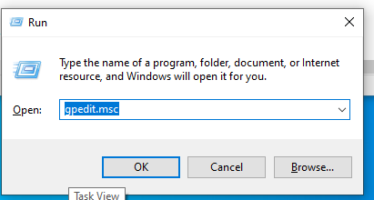
Ilustración 1. Apertura del editor de directivas
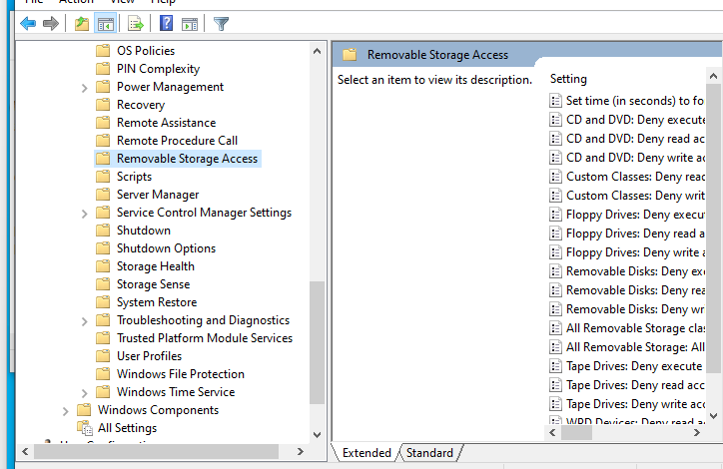
Ilustración 2. Localización de la directiva de almacenamiento
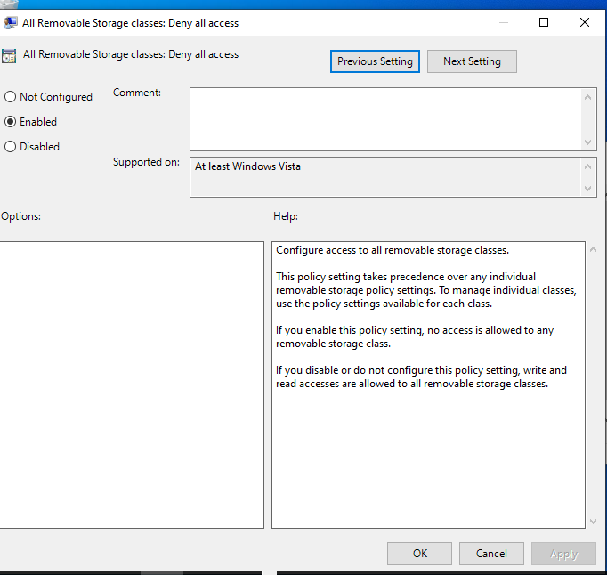
Ilustración 3. Activación del bloqueo total (Deny all Access)

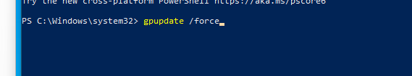
Ilustración 4. Actualización forzada de las directivas

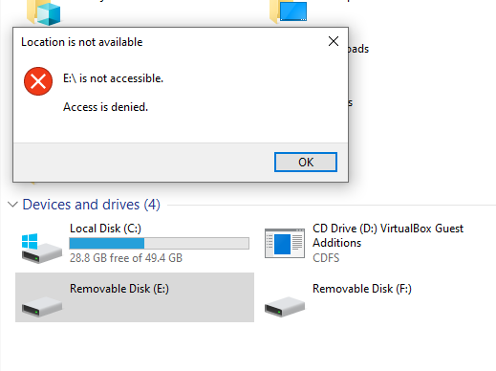
Ilustración 5. Confirmación del bloqueo de acceso.

